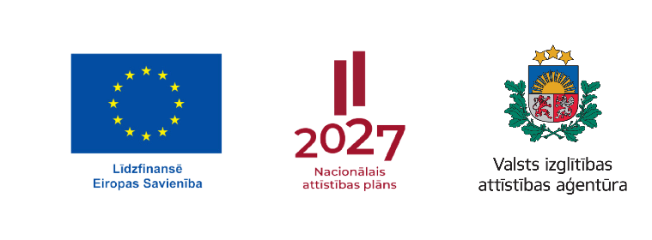
Projekts Nr. 4.2.2.3/1/24/I/001 “Pedagogu profesionālā atbalsta sistēmas izveide”

Pedagogu profesionālās kompetences pilnveides programma seminārs par aktualitātēm
"Tūrisma nozares A moduļa “Paškontroles sistēma ēdināšanas uzņēmumā” īstenošana un aktualitātes mācību stundās "
6 stundu apjomā

DARBA KĀRTĪBA
Norises laiks:
2025.gada 12.novembrī, plkst. 12:00-16:45

Norises vieta: Tiešsaistē Teams vietnē
Programmas dalībnieki: tūrisma jomas ēdināšanas pakalpojumu profesionālās izglītības iestāžu pedagogi

Programmas mērķis: Programmas apguves rezultātā pedagogs ir kompetents izglītības procesā attīstīt izglītojamo prasmes apzināties darbības kopumu pārtikas paškontroles sistēmā, labāk izprotot kritisko kontroles punktu koncepciju un normatīvo dokumentu skaidrojumu.

Laiks | Tēma | Pasniedzējs
11.50-12.00 | Pieslēgšanās
12.00-14.00 | Aktuālās tendences Paškontroles sistēmas realizēšanā ēdināšanas uzņēmumos; normatīvo dokumentu skaidrojums | Ilga Zepa, PVD vecākā eksperte
14.00-14.15 | Pārtraukums
14.15-16.45 | Paškontroles nozīme un riski ēdināšanas uzņēmumos | Monta Vaice, PVD vecākā eksperte

Programmas noslēgumā dalībnieki saņems apliecību par pedagogu profesionālās kompetences pilnveidi (100% apmeklējums obligāts).

Nodarbību laikā tiks uzņemti daži fotoattēli, kas atspoguļo kursu norisi, sabiedrības informēšanai par organizētajiem pasākumiem sabiedrības interesēs saskaņā ar Datu regulas 6. panta 1. punkta e) apakšpunktu. Iegūtie dati tiks izmantoti publicitātes vajadzībām un VIAA atskaitēm par nodarbību norisi.

Kontaktpersona: Līga Muceniece, mob.tel.25601738; e-pasta adrese: liga.muceniece@kuldigastehnikums.lv

Jābūt uzinstalētai Teams programmai ar iespēju ieslēgt kameru un mikrofonu!

*Praktiska informācija dalībniekiem (ja attiecināms)

